（一）选择题
1．发生地震时，小明被困在建筑废墟中，他处变不惊，通过敲击就近的铁制管道，被救援人员发现而获救，小明这种做法主要是利用铁管能够（ ）。
A．传声 B．传热 C．导电 D．通风
【参考答案】 A （容易题）
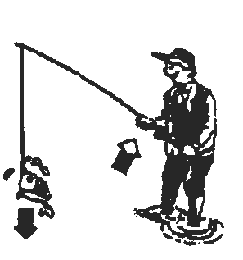
2．如图所示，老林用钓鱼杆钓到一条鱼。鱼还在水中时，感觉鱼很轻，刚把鱼从水中拉离水面就感觉鱼变“重”了。下列关于钓鱼过程的几种解释，正确的是（ ）。
A．鱼在水中时没有受到重力
B．鱼在水中时钓鱼竿是省力杠杆
C．把鱼拉离水面的过程中，鱼受到的浮力减小
D．把鱼拉离水面的过程中，鱼受到的重力增大
【参考答案】 C （中档题）
（二）填空、作图题
1．在2008年初罕见的冰冻雪灾中，公路上的冰是水 产生的（填物态变化名称），为了防止车轮在结冰的公路上打滑，司机用铁链缠车轮，这样可以 摩擦力（填“增大”或“减小”）。
【参考答案】 凝固 增大 （容易题）
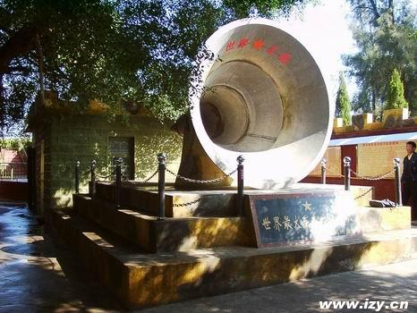
2．大嶝岛有个世界上最大的军事广播喇叭（如图所示），工作时功率可达3 kW，那么广播30 min需要消耗电能 kW·h。郭工程师在喇叭电台里每根电子管的两端安装一个小风扇，这是为了解决机器工作时部分电能转化为 能而带来的问题。
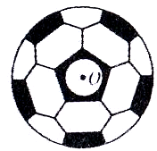
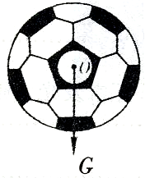
【参考答案】 1.5 内 （中档题）
甲
乙

3．图甲是一个在空中运动的足球，请做出足球所受重力的示意图。

【参考答案】如图乙所示 （容易题）
（三）实验、探究题
1. 晓松在参观一个容积为5×10³m³粮仓时，想知道这粮仓能装多少质量的稻谷。于是他取一小包稻谷作样品，进行了以下实验：
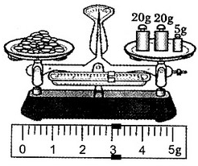
（1）调节天平平衡时，发现天平的指针偏向分度标尺的右侧。此时，应将平衡螺母向 调(选填“左”或“右”)，直至天平平衡。
（2）取适量稻谷倒入左盘，在右盘中加减砝码，并移动称量标尺上的 ，使天平重新平衡。所用的砝码和游码的位置如图所示，则稻谷质量为 g。将这些稻谷倒人量筒中压实，测出它的体积为40cm³。
（3）稻谷的密度为 g/cm³，这个粮仓大约能装 kg的稻谷。
【参考答案】（1） 左 （2）游码 48 （3）1.2 6×10⁶ （容易题）

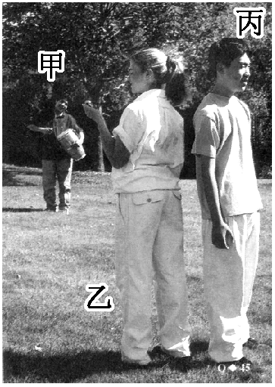
2．某兴趣小组的甲、乙、丙三位同学合作估测常温下声音在空气中的传播速度：
（1）他们选择了鼓（含鼓槌）做实验，除了这种器材外，至少还需的实验器材是 和 ；
（2）如图所示，甲负责敲鼓、乙负责计时、丙负责听声。实验步骤如下，请你将实验操作步骤D补充完整。
A．量出200m的直线距离s并做记录；
B．甲同学用力敲一下鼓，乙同学看到敲鼓的同时开始记时；
C．当负责听声的丙同学听到鼓声时立即喊“停”；
D．乙同学 ；
E．将测得的时间t记录下来；
F．重复上述实验两次，计算出三次测量声音速度v的大小并求出平均值v´。
（3）请你为他们设计一个测量声音速度的实验记录表格，设计的表格应体现上述实验要求。
（4）请写出造成本实验误差的原因之一： 。
【参考答案】
（1）停表 卷尺 （2）立刻停止记时 （3）正确设计表格如下
（4）计时操作反应误差(或测量路程的误差或停表的误差或卷尺本身的误差等)
实验次数 | 路程s/m | 时间t/s | 速度v/m.s⁻¹ | 平均速度v′/(m·s⁻¹)
1
2
3
（中档题）
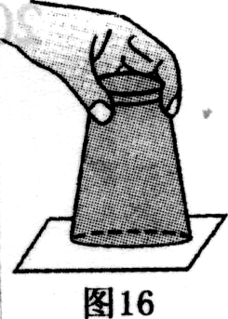
3．在探究大气压是否存在的实验时，教师常用一次性纸杯装满水，用硬纸板盖住杯口，倒置过来，如图所示。发现硬纸板不掉，水也不从杯中流出。教师解释硬纸板不掉是因为大气压强的作用。可是有部分学生认为，纸板不掉是因为水粘住了纸板的缘故。你能否在此实验的基础上，进一步实验(可补充辅助工具)来消除这种疑问，请简述实验过程。
答 。
【参考答案】
用铁钉或其它工具在纸杯底或侧壁上扎个洞，硬纸板和水立即掉下，说明硬纸板和水不掉并非水粘住了纸板。
（稍难题）
（四）计算题
1. 矗立在福州闽江公园国际雕塑园中的水平大理石基座上正面印文为“北京奥运”的巨石印，重约3.3×10⁵N，底面积约4m²，如图所示。求：
（1）该巨石印的质量是多大?（g取10N／kg）
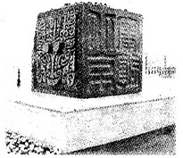
（2）它对基座的压强有多大?
（3）在搬运过程中，起重机将该巨石印匀速抬高2m做了多少功?
【参考答案】
（1） $m=\frac{G}{g}=\frac{3\text{.}3×{\text{10}}^{5}N}{\text{10N/kg}}=3\text{.}3×{\text{10}}^{4}\text{kg}$
（2） $p=\frac{F_{压}}{S}=\frac{G}{S}=\frac{3\text{.}3×{\text{10}}^{5}N}{4m^{2}}=8\text{.}\text{25}×{\text{10}}^{4}\text{Pa}$
（3） $W=F_{拉}h=\text{Gh}=3\text{.}3×{\text{10}}^{5}N×\text{2m}=6\text{.}6×{\text{10}}^{5}J$
（容易题）

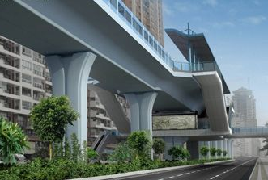
2. 厦门快速公交系统（BRT）建成后，运行速度约为42 km/h，从第一码头到大学城只需40 min。如图，假如质量为50 kg的小鹭要乘坐BRT公交车时，先用30 s走上高5 m的人行天桥，再用15 s从天桥乘坐自动扶梯到达BRT站台，站台比天桥高4 m。试求：
（1）第一码头到大学城的大约路程；
（2）小鹭走上天桥的过程中克服重力所做的功；
（3）小鹭从地面到BRT站台过程中克服重力做功的平均功率。
【参考答案】
（1） 由$v=\frac{s}{t}$ 得：$s=\text{vt}=\text{42}\text{km/h}×\frac{\text{40}}{\text{60}}h=\text{28km}$
（2） G=mg=50 kg×10 N/kg=500 N
W₁=Gh₁=500 N×5 m=2 500 J
（3） W=G (h₁+h₂)=500 N×(5 m+4 m)=4 500 J
t=t₁+t₂=45 s
（中档题）
3．有一海尔电热水器铭牌如下表：
（1）防电墙技术就是在电热水器内部形成永久性电阻，从而降低异常情况下经过人体的电流值。经过防电墙处理后，人体承受的电压不高于12V，如图所示，这就保证了人体安全。人体的最大电阻约为20MΩ，求防电墙的电阻大约是多少？
（2）如果该电热水器在10min内产生的热量为7.8×10⁵J，求电热水器的实际功率和电路的实际电压？
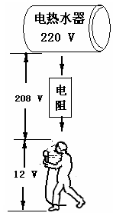
海尔电热水器FCD-JTHC50
额定电压：220V
额定加热功率：1500W
容积：50L
商品特征：安全防电墙
防水、防尘、防潮

【参考答案】
（1）人体与防电墙串联
$\frac{U_{人}}{U_{墙}}＝\frac{R_{人}}{R_{墙}}$
$R_{墙}＝\frac{（\text{220}V－\text{12V}）×\text{20}MΩ}{\text{12V}}＝\text{346}\text{.}7MΩ$
（2）$P_{实}=\frac{W}{t}＝\frac{Q}{t}=\frac{7\text{.}8×{\text{10}}^{5}J}{\text{600}s}=\text{1300}W$
$R=\frac{U_{额^{2}}}{P_{额}}＝\frac{（\text{220V}）^{2}}{1\text{500W}}=\text{32}\text{.}3Ω$
$U_{实}＝\sqrt{P_{实}R}＝\sqrt{\text{1300}W×\text{32}\text{.}3Ω}＝\text{204}\text{.}9V$
（稍难题）

